ОПИСАНИЕ НА ВАРИАНТ 1

Картите са разработени с цел избор на визуализация на бутони, търсене, слоеве и панели.
Част от бутоните не работят, защото още не са вързани с функционалност.
Данните на картата също са илюстративни и не са тези, които ще бъдат оцифрени и предоставени.
- Функции на динамичната карта
На картата в публичния портал и модул Офис, ще се реализират следните функции:
- Чрез функции на мишката:
- Увеличение и Мащабиране;
- Преместване на картата;
- Информация за текущия обект;
- Селекция на множество обекти.

- Чрез бутони на картата от бутон  се отваря менюто с бутони:
- Мащабиране до предишна позиция –back  и forward ;
- Цялостен изглед  – зарежда картата в начална позиция;
- Печат на карта - генерира pdf с информацията от картата;
- Измерване на разстояние 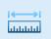– бутон за измерване на разстояние;
- Измерване на площ  – бутон за измерване на площ;

- Възможност за работа с геодезични координати, инструменти за картография и приближаване до координати и показване на текущи координати, ще се реализира с обща контрола, която съдържа:

- Поле за текущ мащаб;
- Избор на координатна система ККС 2005 или WGS UTM 35N-при въвеждане на стойност zoom;
- Полета за Х и Y координата;
- Бутон Приближи – приближава картата до въведените X и Y координати в избрания мащаб.
- Панорама – контрола, която показва цялата карта на Пловдив, с означение на текущата позиция;
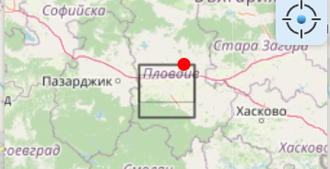
- Други функции:
- Мащабиране до конкретни обекти – при избор на обект – бутон Приближи;
- Мащабиране до слой – от опции на слоеве и групи в дървовидната структура;
  - Слоеве
На картата се зареждат всички избрани слоеве, които са видими за текущия мащаб.
При избор на меню „Слоеве“ ще се отваря прозорец върху картата, на който се визуализира дървовидна структура с:
- Първо ниво: тематични секции;
- Второ ниво: карти;
- Трето ниво: слоеве;
Всеки елемент от дървото ще има опции за:
- Премахване – Премахва се съответния елемент от дървото;
- Показване – При избор на тази опция стават видими всички слоеве, които са в текущия елемент от дървото, при положение, че мащабът на текущата карта е в позволения за слоя;
- Скриване – функция обратна на опция „показване“ – скриване от картата на всички слоеве, които са в текущия елемент от дървото
- Приближаване – позиционира картата до максимално покриващия правоъгълник на слоя;

Избраната структура на дървото ще се съхранява за всеки автентикиран потребител и при следващо влизане в системата ще се зарежда автоматично в същия вид, в който е оставена.
За всеки слой ще са възможни следните настройки:
- Прозрачност;
- Настройка на параметри на изображението преди визуализация (канали, радиометрично подобряване, мащабиране);

Ще се направи тематична секция „Базови карти“, която ще съдържа:
- Сателитни изображения Google Maps;
- Други публично достъпни или такива, за които Възложителя има право да публикува.

Ще е възможна визуализация на исторически данни чрез подходящ интерфейс за избор на времеви период.
  - Търсене на данни
Ще се разработят следните функционалности :
- Инструменти за селекция, извличане на данни и търсене;
- Възможности за филтриране на данни, базирани на гео-пространствени критерии (изчертаване на правоъгълник) и / или динамична SQL заявка;
- Опции за таблицата на атрибутите, например сортиране на данни въз основа на клетка от таблица;
- Потребителят ще може да показва данни за атрибутите, избрани от базата от данни;
- Визуализация и представяне на данни в таблична форма, с възможност за сортиране на данни въз основа на клетка от таблица;
- Идентификация и предоставяне на информация за различни цифрови обекти,
Търсене на обекти по предварително дефинирани критерии за атрибутно търсене на обекти и избор от намерените обекти. Критериите за търсене ще се групират по тематични секции. Критериите за търсене ще се дефинират на етап системен проект.

  - Информация при посочване от картата
Системата ще дава възможност да се заявят административни услуги, свързани с конкретна локация, от картата, която го позволява. Това ще бъде дефинирано в конфигурацията на услугата т.е. ще се избират възможните типове обекти към нея.

ОПИСАНИЕ НА ВАРИАНТ 2

Функциите на варианта са същите, но разположението на бутоните и контролите е променено
 - търсене
 - слоеве
 - базова карта
 - координати
 - Цялостен изглед
- back
 - forward
 - текуща позиция
 - Измерване на разстояние
- Измерване на площ
 -Печат на карта
 - Панорама

ОПИСАНИЕ НА ВАРИАНТ 3

За вариант 3 е избрана различна от стандартната визия.
Панелите са разположени в четирите краища на екрана, а за бутоните е избрана нестандартна кръгла контрола.

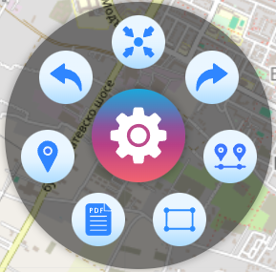

При клик на централния бутон – контролата се събира
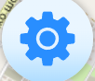

Контролата може да бъде преместена, където е удобно на екрана чрез влачена на мишката.

